EJERCICIOS 2 KOTLIN

fun main() {

val valor:Double= 200.0

var des:Double=0.50

var total =valor - des

if (valor>100000){

des=valor \* 0.50

println("se aplica un descuento de $des, y el valor total es de $total.")

}

else

println("no se le aplica el descuento al valor $valor")

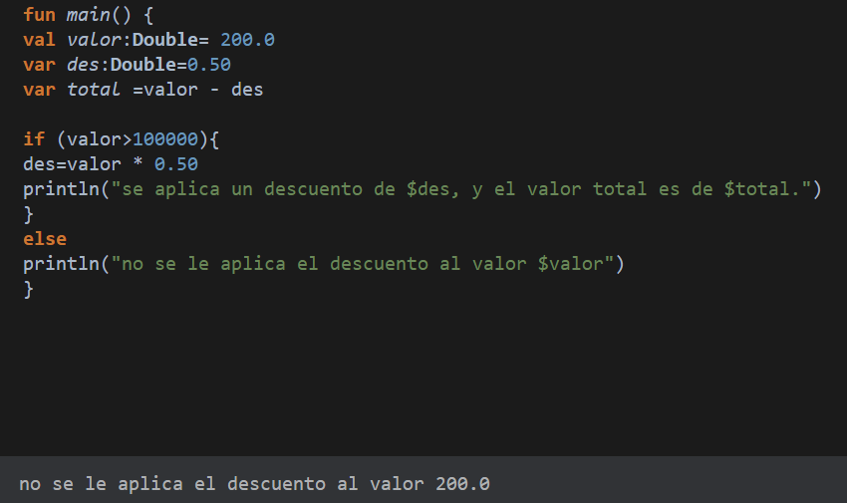}

2. fun main() {

val num:Int= 100

if (num % 2 == 0){

println("El numero $num, es par")

}

else

println("El numero $num, es impar.")

}

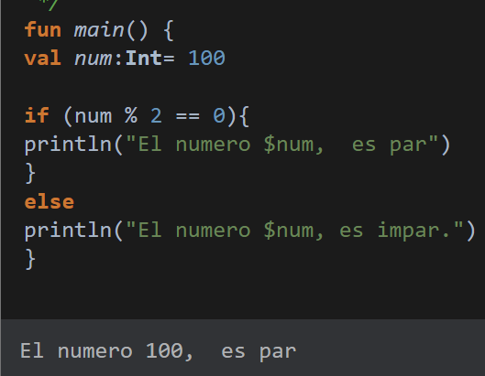

3\*

fun main() {

val num:Int=510

if(num % 5 == 0){

println("El numero $num es multiplo de 5")

}

else

println("El numero $num es multiplo de 3")

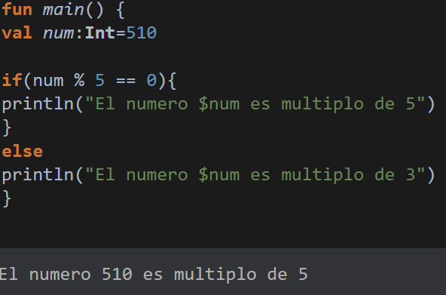}

4\* fun main() {

val num:Int= 55

if (num % 10==0){

println( num / 2)

}

else

println ("el numero $num es determinado a:")

(println(num\* 2))

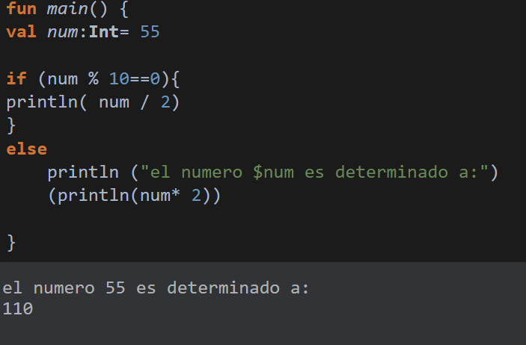}

5\* fun main() {

val numeros = arrayOf(10,-3,5,1000,-1)

val asendente = numeros.sorted()

val desendente = numeros.sortedDescending()

println("$asendente : $desendente")

}

